Secretariaat Jaargang 16
Gré van Langen 2021 mei
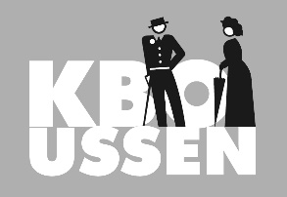
Amsteleindstraat 27A
5345 HA Oss
Tel: 06-11092926
grevanlangen46@gmail.com

www.kbo-oss-ussen.nl

Beste KBO leden
Vanuit KBO-Ussen is er maar weinig nieuws te melden, maar om u toch wat lees- en puzzel plezier te geven, is dit ‘tUssendoortje er een van drie bladzijden geworden. Piet van Dongen en Arnold Weerts hebben belangrijke informatie en puzzels voor u.
Inmiddels zijn er al veel leden voor de eerste keer (en ook een aantal voor de tweede) gevaccineerd. Dus, er komt schot in. Hopelijk kunnen we langzamerhand weer gaan nadenken over het opstarten van onze activiteiten.
************************************************************************
In memoriam
Dhr. Frans van der Heijden is op 2 april op 81-jarige leeftijd overleden. Hij was een van onze biljarters. Wij wensen zijn dierbaren heel veel sterkte met zijn verlies.
**************************************************************************
Rabo Clubsupport
Zoals voorgaande jaren gaan wij als bestuur er van uit dat ook dit najaar een Rabobank Clubsupport actie plaats vindt.
Vooruitlopend daarop zouden wij als bestuur onze leden willen vragen om, als zij een rekening bij de Rabobank hebben, zich kosteloos aan te melden als lid bij de Rabobank. Alleen als lid van de Rabobank kun je stemmen.
Als U een rekening hebt bij de Rabobank maar nog geen lid bent kunt U zich aanmelden, eventueel met behulp van familieleden of kennissen.
In november 2020 ontvingen wij van de Rabobank Clubsupport een bedrag van
€ 507,28. Mede door de uitgebrachte stemmen van onze leden. Het zou aardig zijn als we met zijn allen dit bedrag dit jaar zouden kunnen overtreffen.
**************************************************************************
Jeu de Boule 7 juli
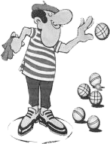
Op woensdag 7 juli organiseert KBO Kring Oss een Jeu de Boules evenement. Wel onder voorbehoud van de geldende Corona-maatregelen. Aanvang 10.00 uur, deelnemers moeten zich om 9:30 uur melden bij Boules de Boeuf, sportpark Rusheuvel te Oss en ingang Macharenseweg. Inschrijfgeld € 3,00 per deelnemer, inclusief lunch.
U kunt mij bellen als u mee wilt doen (Gré van Langen 06-11092926)
**************************************************************************
April Quiz (ingezonden door Piet)
Om onze leden toch bezig te houden tijdens deze vervelende periode heeft het bestuur gemeend om een schriftelijke quiz te organiseren en wel voor de komende drie Tussendoortjes. De antwoorden kunnen vóór 10 mei, per mail of schriftelijk worden ingeleverd bij Piet van Dongen. (Satijnvlinder 8 of mailen naar: pietvdongen@icloud.com).
Per keer denken wij aan 15 vragen.
Na 3 keer spelen wordt degene met de meeste goede antwoorden eindwinnaar.

VRAGEN
- Waar worden croutons van gemaakt?
- In welk land wordt per inwoner het meeste bier gedronken?
- Welk woord staat hier afgebeeld?

- Hoeveel toetsen heeft een piano doorgaans?
- Hoe wordt een hoge zangstem genoemd?
- Welke kleur heeft de huid van ijsberen?
- Welk woord staat hier afgebeeld?

- Welk dier is het enigste zoogdier dat niet kan springen?
- In welk land staat het grootste gebouw?
- Welk woord staat hieronder afgebeeld.

- Wat komt van de trap af maar beweegt niet?
- In welke provincie ligt de plaats Amerika?
- De vader van Pieter heeft 3 zonen: Jan, Joris en …?
- Welk woord staat hier.
- Cindy heeft 200 eieren in de schaal liggen. Hoe vaak kan ze 50 eieren uit de schaal met 200 eieren pakken?
Ze wil de 200 eieren namelijk verdelen over Tom, Mark, Lola en Lisa, haar allerbeste vrienden en vriendinnen!
De antwoorden vermelden we in de volgende nieuwsbrief.
**************************************************************************
Babbeltruc en gratis huistest
Arnold Weerts is vrijwilliger bij de KBO Brabant en verzorgt daar presentaties over veilig wonen. Ook is hij actief als woonadviseur in het project “Mijn huis op maat”.
Senioren en veiligheid is belangrijk voor onze leden. En hij wil hier graag voor onze leden een bijdrage aan leveren door in de komende ´tUussendoortjes (en in deze dus) een onderwerp te behandelen. Bijvoorbeeld over oplichting met als onderwerpen babbeltrucs, meekijken bij pinnen, hulpvraagfraude, phishing en smishing, helpvraagfraude, spoofing, datingfraude. Maar ook over online veiligheid met onderwerpen als wachtwoorden, updates, virusscanner en backups.
Of over veilig wonen met onderwerpen als brandpreventie, woninginbraakpreventie. Nu de informatie over de babbeltruc en gratis huistest!!

Babbeltruc
Hoe gaat een oplichter te werk?
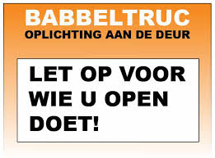
De babbeltruc is een vorm van oplichting die in vele vormen voorkomt. De meest bekende is dat een oplichter bij u aanbelt en met een smoes probeert binnen te komen. Het kan zijn dat ze graag gebruik maken van uw toilet, of een glaasje water vragen. Vaak zijn ze met z’n tweeën, zodat de één u kan afleiden en de ander de diefstal kan plegen.
Ook kan de oplichter zich voordoen als iemand anders. Bijvoorbeeld als monteur of iemand van de thuiszorg. Vaak komen ze betrouwbaar over, omdat zij het uniform dragen van het betreffende bedrijf.
Wat kunt u zelf doen?
1. Open nooit zomaar de deur voor een onbekende. Maar gebruik bijvoorbeeld een
kierstandhouder om de deur op een kier te kunnen zetten.
2. Laat nooit een onbekende zomaar binnen.
3. Vraag om een legitimatie.
4. Sluit de deur als u binnen iets gaat halen.
Telefonische babbeltruc
Ook via de telefoon kunnen oplichters u benaderen. De beller doet zich voor als de bank of een andere belangrijke organisatie. Zij proberen u te overtuigen om direct geld over te maken of ze proberen belangrijke informatie bij u los te krijgen zoals uw inloggegevens, pincodes of beveiligingscodes. Soms wordt zelfs gevraagd om direct toegang te geven tot uw computer.
Wat kunt u zelf doen?
• Vertrouwt u het niet helemaal? Verbreek de verbinding en zoek zelf het
telefoonnummer van de organisatie op.
• Bel vervolgens de organisatie om te controleren of het verzoek dat ze u deden
klopt.
• Banken en andere organisaties zullen NOOIT om persoonlijke inloggegevens
vragen.
Pinnen aan de deur
Oplichters kunnen u ook vragen om te pinnen aan de deur, bijvoorbeeld omdat ze een pakketje voor u hebben. Als smoes gebruiken zij dat de bezorgkosten nog betaald moeten worden. Vervolgens kijken ze uw pincode af en wisselen met een slimme truc uw bankpas om voor een andere. Met de combinatie van uw pinpas en uw pincode kunnen ze uw bankrekening leeghalen.
Wat kunt u zelf doen?
• Pin alleen aan de deur als u zelf iets besteld heeft.
• Sta erop om de betaalautomaat zelf vast te houden.
• Scherm altijd uw pincode goed af.
• Geef uw pinpas nooit uit handen.
**************************************************************************
Gratis Huistest
Iedereen wil graag veilig en comfortabel wonen. De meeste mensen zullen, wanneer ze ouder worden, gewoon blijven wonen in hun huidige woning. Door veranderde regelgeving bestaat het verzorgingshuis eigenlijk niet meer. Daarmee is iedereen verantwoordelijk geworden voor de veiligheid in zijn woning. Er zijn veel slimme en (vaak) kleine oplossingen waarmee u uw woning kunt verbeteren. Zodat uw huis zo lang mogelijk uw thuis kan blijven! Wist u dat u gratis advies op maat kunt krijgen van een vrijwillige woonadviseur van KBO?
Vanwege corona gebeurt dit momenteel doorgaans telefonisch, maar zodra het past in de regelgeving van het RIVM, kunt u de woonadviseur vragen om langs te komen voor een huisbezoek. U loopt dan samen door uw woning en krijgt een persoonlijk woonadvies met daarin de verbeterpunten van uw woning. Het woonadvies geeft ook een indicatie van de kosten. U kunt daarna zelf aan de slag gaan of er een professional bij halen. De keus is aan u. U kunt zich aanmelden op de website van KBO-Brabant (Formulier Huistest - KBO-Brabant), per e-mail (info@kbo-brabant.nl) of telefonisch: 073-6444066.

Even wat anders:
Als plan A niet werkt, relax
Het alfabet heeft nog 25 letters.

Als televisie kijken ongezond is,
Kan je er toch gewoon een appel bij eten?

Alles waar veel alcohol in zit is lang houdbaar,
Ik word dus heel oud.

Je leeft maar één keer, maar als je het goed doet,
Is één keer ruim voldoende!

Ik ga vervroegd met pensioen en leef van mijn spaargeld.
Wat ik de tweede dag doe weet ik nog niet.

De ONS/ ‘tUssendoortje ontvangt u in week 21
En dan nog even puzzelen

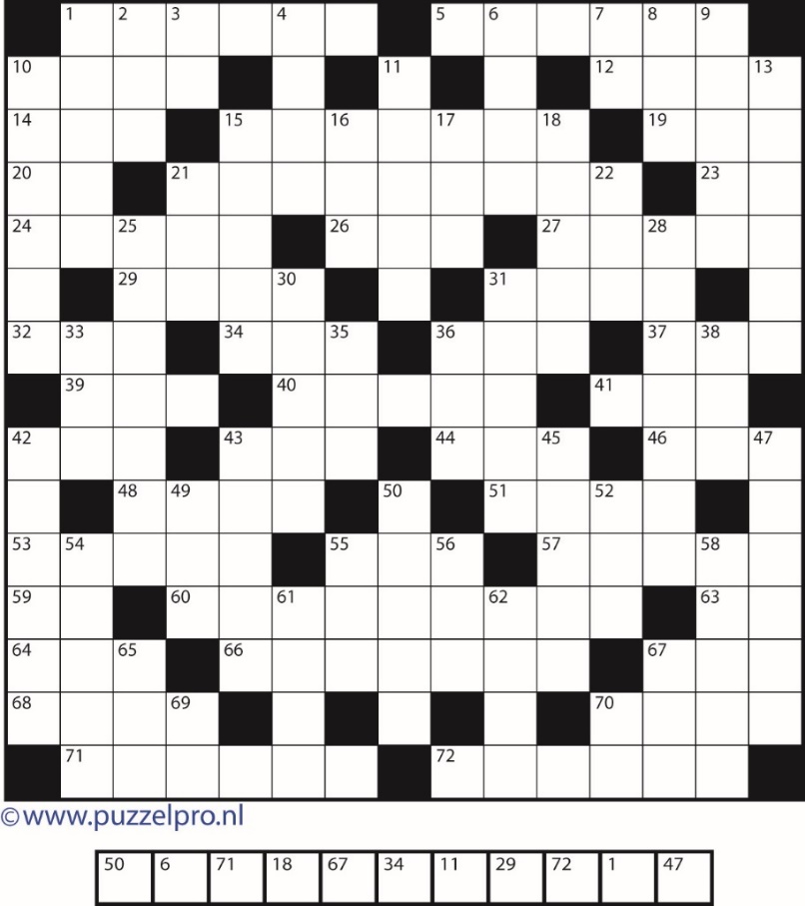

Horizontaal: 1 roofdier 5 sterke drank 10 vuurwapen 12 platzak 14 grote bijl 15 aantekening 19 vlaktemaat 20 pers. vnw. 21 afvaardiging 23 Verenigde Naties 24 Europese hoofdstad 26 waterdoorlatend 27 zuigdop 29 span 31 zemelaar 32 vlug 34 grappenmaker 36 snelle loop 37 vrucht 39 koordans 40 raamwerk 41 Engels bier 42 voertuig 43 hoofddeksel 44 nachthemd 46 pl. in Gelderland 48 worp 51 zonderling 53 hoofddeksel 55 opstootje 57 vaart 59 voorzetsel 60 proefwerk 63 bolgewas 64 roem 66 geneesmiddel 67 waterplant 68 herkauwer 70 overblijfsel 71 sleep 72 kaartje.
Verticaal: 1 speelkaart 2 indien 3 gouden tientje (afk.) 4 koraaleiland 6 eens 7 notabene (afk.) 8 op de wijze van 9 gebogen lijn 10 kampeerwagen 11 intiem 13 balsport 15 telwoord 16 seconde 17 deel v.e. boom 18 vorderen 21 aanwijzend vnw. 22 pl. in Gelderland 25 eetbare stengelplant 28 logo 30 livreiknecht 31 zangstem 33 papegaai 35 bedorven 36 bevroren dauw 38 plechtige gelofte 42 kerkbewaarder 43 kaartspel 45 staat 47 zelfzuchtig mens 49 ijzerhoudende grond 50 rijgsnoer 52 soort hert 54 retour 55 vertrager 56 deksel 58 pukkel 61 niveau 62 indianentent 65 een zekere 67 watering 69 deo volente (afk.) 70 rooms-katholiek (afk.).

